Düsseldorf, 7. Oktober 2019

GMS-Jahrestagung: Mitgliederversammlung wählt neuen Vorstand
Wechsel in der Vorstandsspitze des Gesamtverbandes Messing-Sanitär e.V. – IfW-Vortrag und Besuch von ArcelorMittal anlässlich der GMS-Jahrestagung 2019 in Bremen
Wechsel an der Spitze des Gesamtverbandes Messing-Sanitär e.V. (GMS): Auf der GMS-Jahrestagung am 24. September 2019 in Bremen wählte die Mitgliederversammlung einen neuen Vorstand. Neuer Vorstandsvorsitzender ist Christian Bruse, zu seinem Stellvertreter wurde Alexander Dehnelt gewählt (bisher Vorstandsvorsitzender). Im Amt bestätigt wurden die GMS-Vorstände Jürgen C. Schütz und Peter Diekmann. Anlässlich des Jahrestreffens tagte auch der Technische Ausschuss des GMS. Im Fokus dieses Gremiums steht derzeit insbesondere das Projekt „Härteprüfungen“. Ziel ist die Neubewertung der Verfahren zur Bestimmung der Härte von Bauteilen mit Richtwerten und Umwertung Brinell/Vickers. Hintergrund ist die Härtemessung nach Brinell an Bauteilen aus Messing-Legierungen. Auf Grundlage von zahlreichen Einzelmessungen an Musterbauteilen mit unbekannten Härtegraden ist es dem GMS gelungen, einen neuen Ansatz für Umwertungstabellen HB/HV zu erstellen. Diese Erkenntnisse sollen in Kürze in den ISO-Normenausschuss eingebracht werden. Abgerundet wurde die GMS-Jahrestagung mit einem Abendempfang inklusive eines IfW-Vortrags zur Weltkonjunktur sowie am Folgetag mit einer Besichtigung des Bremer Stahlwerks von ArcelorMittal.
Mit seiner 2017 eingeleiteten Neuausrichtung mit Blick auf die gesamte Liefer- und Wertschöpfungskette sieht sich der GMS auf dem richtigen Weg, was sich auch in den steigenden Mitgliederzahlen zeigt. „Bestehende und Neumitglieder partizipieren aktiv in unseren Ausschüssen, wo wir für die Branche wichtige Projekte wie das Thema Härtemessungen zur Qualitätssicherung gemeinsam weiterentwickeln“, erläutert GMS-Geschäftsführer Hilbert Wann. „Unsere Mitgliedsunternehmen begrüßen auch die Einführung neuer Formate wie unsere beliebten GMS-Workshops zu aktuellen technischen und regulatorischen Fragestellungen, die wir zwei- bis dreimal im Jahr ausrichten. Das Highlight für unsere Mitglieder ist natürlich das jährlich im Sommer stattfindende GMS Forum.“
Ebenfalls exklusiv für die GMS-Mitglieder war der Vortrag von Dr. Klaus-Jürgen Gern vom Institut für Weltwirtschaft (IfW) Kiel. Der Konjunktur-Experte erläuterte die derzeitige Lage der Weltwirtschaft und der exportlastigen deutschen Industrie im Spannungsfeld zwischen den internationalen Handelskonflikten USA-China und des bevorstehenden Brexit. Der Referent verdeutlichte, dass sich die Bauwirtschaft (und damit auch die Sanitärindustrie) trotz der derzeitigen konjunkturellen Abkühlung weiterhin auf historisch hohem Niveau befindet. Klaus-Jürgen Gern ging in seiner Prognose davon aus, dass sich nach einer längeren Phase der Abkühlung in der deutschen Wirtschaft eine verhaltene Expansion zu erwarten sei – mit schwachen Zuwächsen ab 2020.

Bildmaterial (Bildquelle für alle Fotos: Press’n’Relations GmbH)
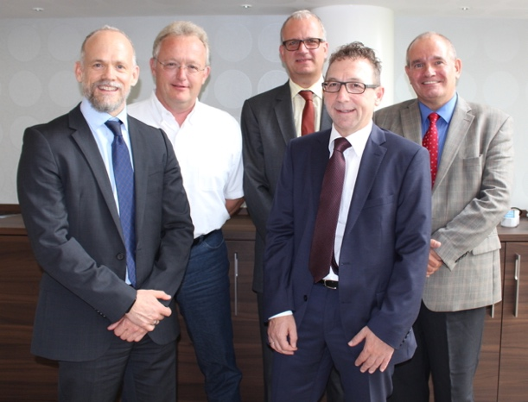
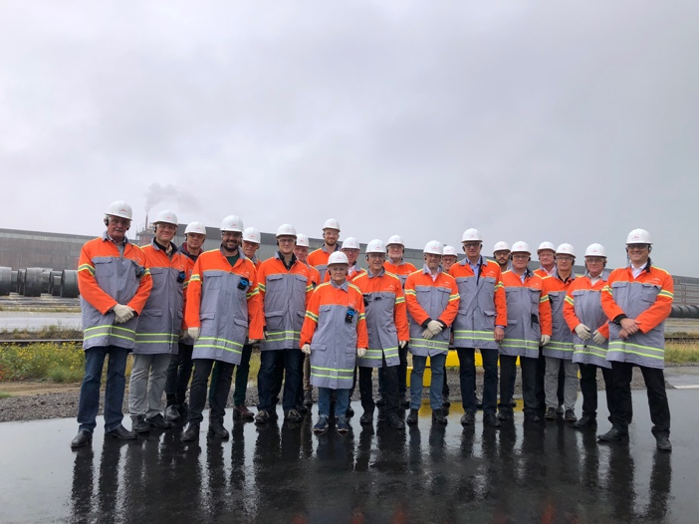

Wechsel an der Spitze des GMS-Vorstands (v.l.n.r.) Alexander Dehnelt ist neuer stellvertretender Vorstandsvorsitzender, während Christian Bruse zum neuen Vorstandsvorsitzenden gewählt wurde. Peter Diekmann und Jürgen Schütz wurden als Vorstände im Amt bestätigt. Hilbert Wann ist weiterhin GMS-Geschäftsführer.
Exkursion ins Stahlwerk: GMS-Mitglieder auf der Betriebsbesichtigung bei Arcelor Mittal in Bremen.

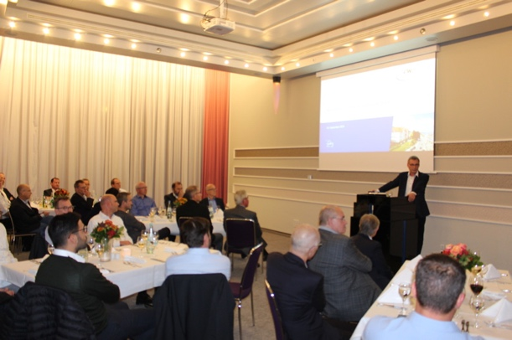
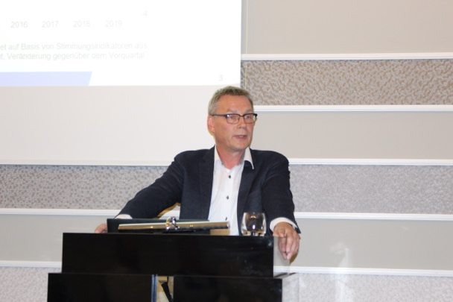

Votrag des IfW-Konjunkurexperten Dr. Klaus-Jürgen Gern auf dem Abendempfang auf der GMS-Jahrestagung im Maritim Hotel Bremen.

Weitere Informationen: | Pressearbeit:
Gesamtverband Messing-Sanitär e.V. (GMS)  Hilbert Wann, Geschäftsführer  Heinrichstraße 24 - 40239 Düsseldorf  Telefon: +49 211 941 908 37  hilbert.wann@messing-sanitaer.de  https://Messing-Sanitaer.de | Press’n’Relations GmbH Niederlassung Berlin  Bruno Lukas  Boyenstraße 41 – 10115 Berlin  Telefon: +49 30 577 00-325  Telefax: +49 30 577 00-324  blu@press-n-relations.de  www.press-n-relations.de
Gesamtverband Messing-Sanitär e.V. (GMS)

Der Gesamtverband Messing-Sanitär e.V. vertritt die Interessen von Unternehmen entlang der gesamten Lieferkette in der Sanitärbranche, vom Halbzeug bis zum fertigen Bauteil inklusive Lieferanten und technische Dienstleister. Hauptaufgabengebiet ist die Erforschung, technische Entwicklung und Optimierung von Sanitärwerkstoffen. Der Fokus liegt dabei auf Messing (Kupfer-Zink-Legierungen) und zusätzlich weiteren Kupferbasiswerkstoffen für diesen Anwendungsbereich. Weitere Ziele sind die Förderung des fachlichen Austauschs innerhalb der Branche um das technologische Wissen des GMS für sämtliche Mitgliedsunternehmen bestmöglich nutzbar zu machen. Die technische Beratung von Kunden und Anwendern ist ein zentraler Punkt in einer Branche mit enorm hohem und weiter steigendem Beratungsbedarf. Mitgliedsunternehmen beziehen regelmäßig neueste Informationen aus der Werkstoffforschung und Werkstoffentwicklung. Sie können sich zudem aktiv an Projekten beteiligen – zum Beispiel im Rahmen von wissenschaftlichen Werkstoffuntersuchungen in Kooperation mit etablierten Forschungsinstituten. Alle GMS-Mitglieder sollen in der Lage sein, ihren Kunden und Interessenten konkrete Empfehlungen für technische Anwendungen zu geben. Ein weiterer Schwerpunkt ist das gezielte Produktmarketing in Form von Öffentlichkeitsarbeit, Werbung und Schulung/Fortbildung.

Als zentraler Bestandteil eines Netzwerkes aus produzierenden Unternehmen entlang der Wertschöpfungskette, Branchenverbänden und wissenschaftlichen Instituten vertritt der GMS seine Mitglieder in allen relevanten Belangen nach außen.

